Лабораторная работа №2

**Цель работы:** получить основные навыки использования СУБД MongoDB.

**Ход работы:**

1. Резервное копирование БД

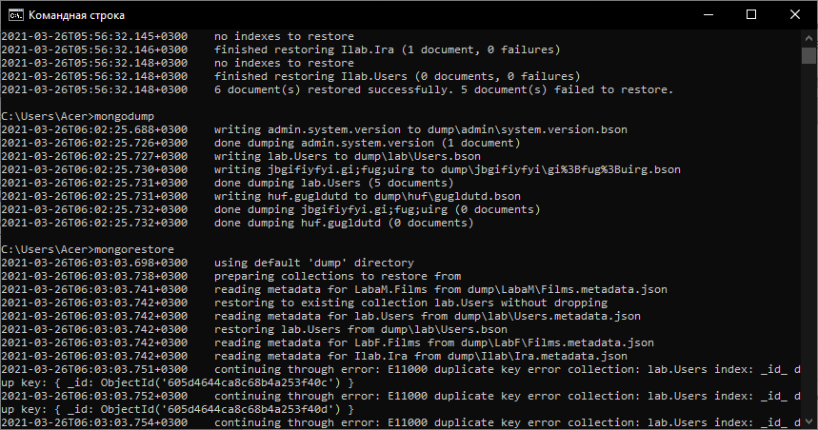

Рисунок 1. Резервное копирование

2. Восстановление БД

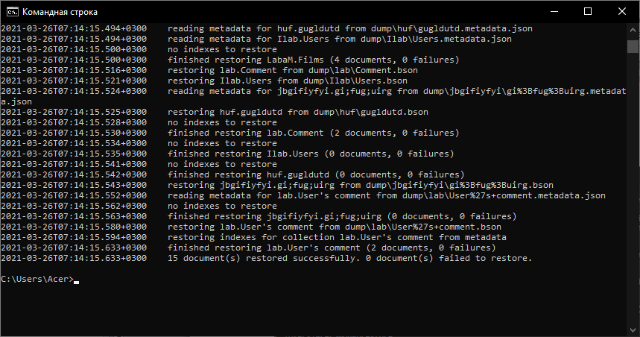 Рисунок 2. Восстановление

3. Агрегация двух коллекций

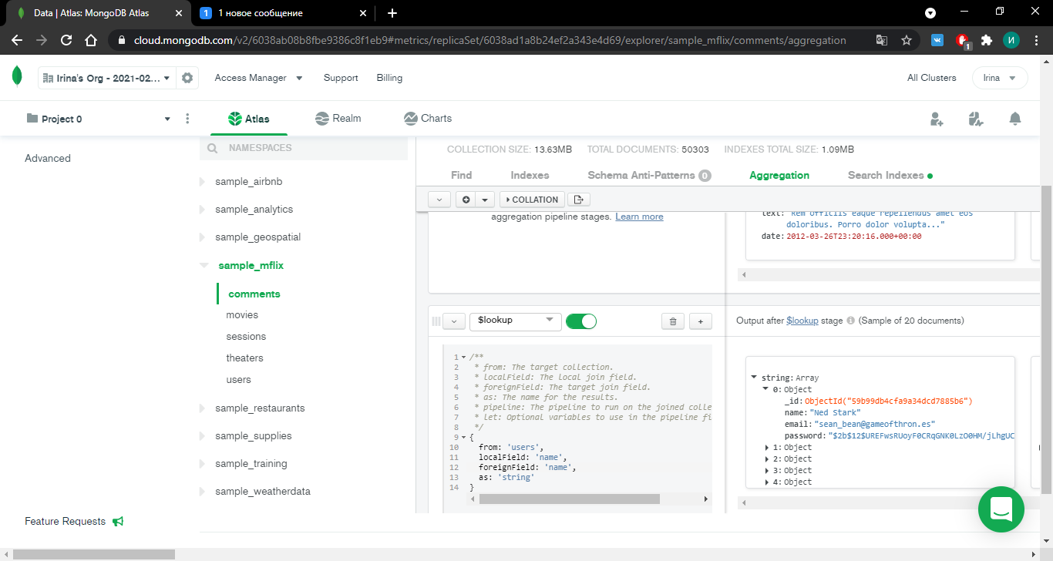

Рисунок 3. Агрегация двух коллекций

4. Создание индекса

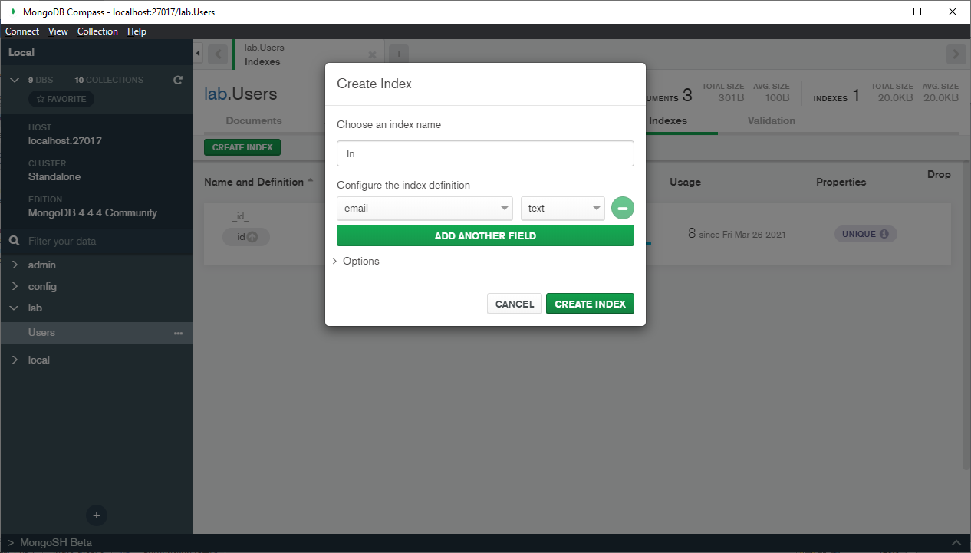

Рисунок 4. Создание индекса

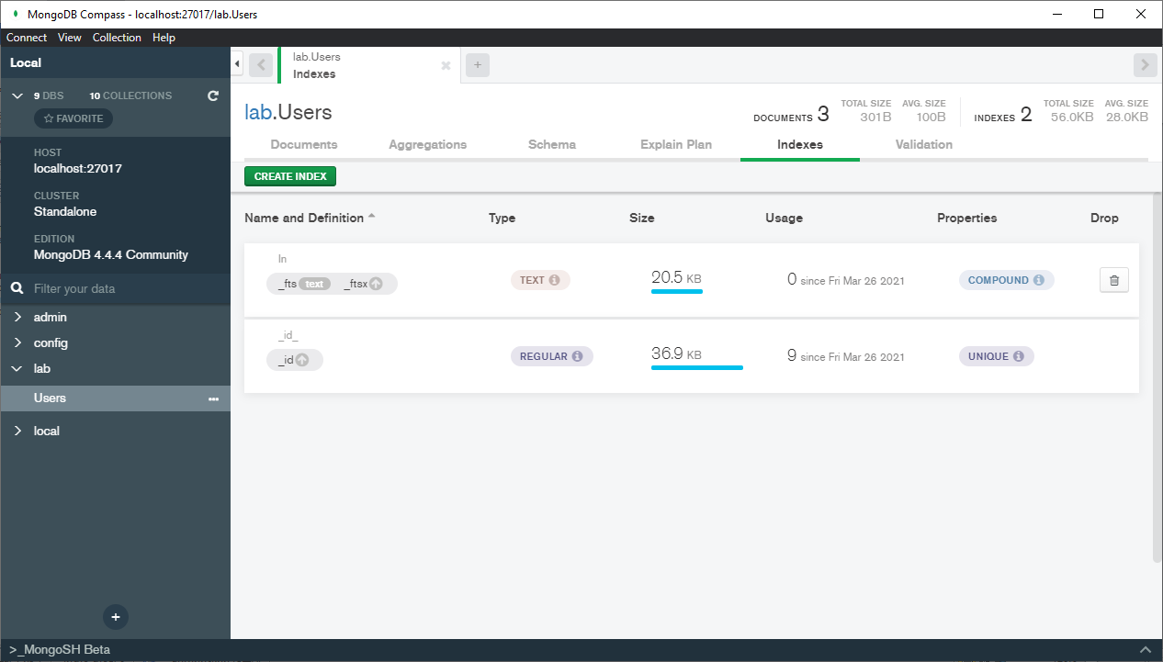

Рисунок 5. Создание индекса

**Вывод:** изучены некоторые возможности СУБД MongoDB.

|  |  |
| --- | --- |
| Выполнил | Проверил |
| Решетилов А.Н. | Хорошко М.Б. |